Отчет

о реализации в 2018 году на территории Ирского сельского поселения Стратегии государственной национальной политики Российской Федерации на период до 2025 года
04.02.2019
На территории Ирского сельского поселения проживают 5111 человек, в том числе 268 человек не коренных национальностей, это - азербайджанцы, таджики, дагестанцы, грузины всего 19 национальностей. Учитывая то, что на территории Ирского сельского поселения проживают люди разных национальностей, обеспечить защиту прав и интересы всех групп населения независимо от национальности и вероисповедания удается за счет работы Совета по межэтни-ческим отношениям при администрации Ирского сельского поселения и регулярно проводимых встреч с жителями поселения.
Совет ведёт свою работу в соответствии с «Планом мероприятий на 2018-2020 годы по реализации в Ирского сельском поселении Стратегии государственной национальной политики Российской Федерации на период до 2025 года».
Ежеквартально проводятся заседания Совета, за 2018 год проведено 4 заседания, на которых рассматривались вопросы:
- о состоянии межнациональных, межконфессиональных отношений и общественно-политической обстановки на территории Ирского сельского поселения;
- о системе мониторинга по профилактике межнациональных и межконфессиональных конфликтов на территории Ирского сельского поселения;
- о работе учреждений образования в области межнациональных отношений;
- о принимаемых мерах по недопущению использования земель не по целевому назначению и уничтожению посевов посредством несанкционированного выпаса скота;
- о сохранении культурных традиций с целью укрепления межнациональных отношений на территории Ирского сельского поселения;
- о работе с молодежью по вопросам взаимодействия в представителями национальной диаспоры в области развития толерантности, укрепления межнациональных отношений, недопущения распространения экстремистской идеологии, идей национального и религиозного экстремизма в молодежной среде;
- о реализации плана мероприятий по профилактике экстремизма в молодежной среде на территории Ирского сельского поселения;
В целях профилактики межнациональных и межэтнических конфликтов проводятся сходы граждан, на которых ведется разъяснительная беседа по недопущению проявления национального и религиозного экстремизма, распространяются памятки по профилактике конфликтов в сфере межнациональных отношений, а также на сайте администрации Ирского сельского поселения в разделе «межнациональные и межэтнические отношения» размещается информация для населения.
Систематически главой администрации Ирского сельского поселения ведется прием граждан, проводятся встречи с представителями разных национальностей проживающих на территории поселения.
В районной библиотеке с ребятами разных возрастов и национальности проводятся тематические беседы, выставки книг, рисунков направленных на укрепление культуры, взаимопонимания, терпимости и межнациональной солидарности.
В СОШ сельского поселения в 2018 году были проведены тематические часы и беседы «Прочь все печали дружбу храним», «Давайте жить дружно!», «Все мы дети одной страны», «Мир против террора», «Единый народ мы-корнями срослись».
Ребята разных возрастов и национальностей принимали активное участие во всех патриотических и трудовых делах, проводимых сотрудниками администрации. Таких как:
- открытый воспитательный урок «Развитие у уч-ся толерантности в межнациональных и межконфессиональных отношениях».
- Круглый стол по теме: «Культура ме жнационального общения»
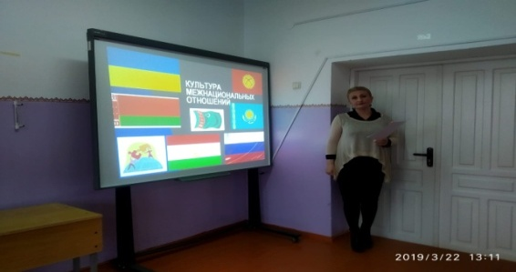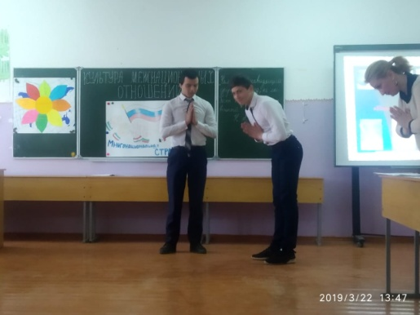
- «Толерантность – путь к миру»
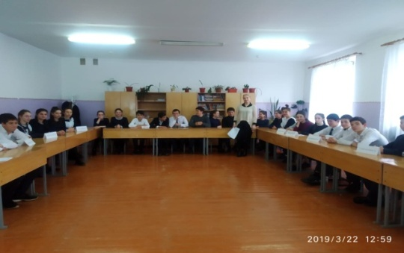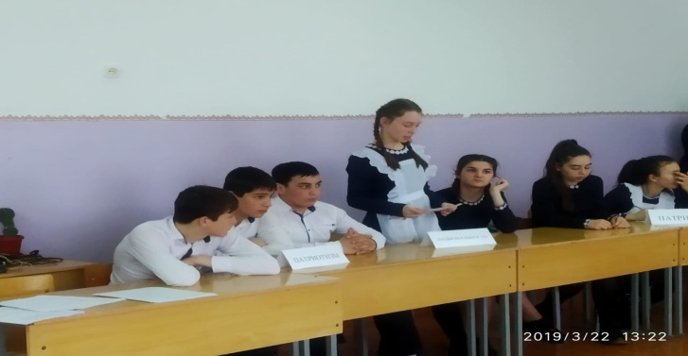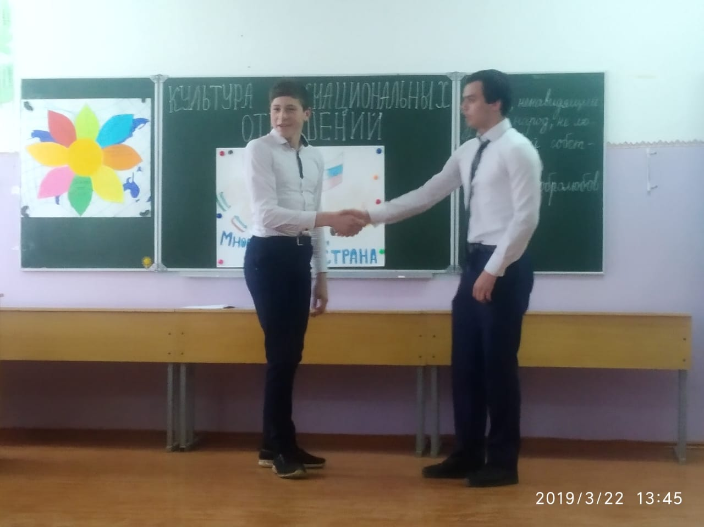
- митинг, посвященный 73-й годовщине Победы в Великой Отечественной войне;
- акция «Бессмертный полк»;
- День защиты детей;
- День Флага;
- День солидарности в борьбе с терроризмом;
- концерт, посвященный дню Народного единства «Вместе мы сила»;
- концерт, посвященный Дню России: «Дорогая моя Русь»
-По плану месячника по «антитеррору» в марте 2019г. среди обучающихся 8-11 классов школы классным руководителем 8 класса Кулумбеговой Н.Г. было проведено анкетирование «Индекс толерантности».
Цель: выявить условия формирования толерантности у обучающихся и определить порядок их реализации в процессе воспитательной деятельности педагога, изучить представления о толерантности и уровень толерантности обучающихся в разных возрастных группах.
В настоящее время проблема толерантности приобретает всё большую актуальность. Учитывая, что в нашей школе обучаются люди разных национальностей и вероисповеданий, это исследование становится важным и практически значимым.
В образовательном учреждении, находящихся на территории Ирского сельского поселения разработаны и утверждены планы мероприятий по профилактике экстремизма и формированию толерантности в подростковой и молодежной среде. Среди учащихся организованы в течение года мероприятия, направленные на формирование толерантных установок:
- урок толерантности «Путешествие вокруг света без билета»;
- беседа с элементами тренинга «Как правильно дружить?»;
- общешкольный классный час «Мы дружбой крепкою сильны»;
- общешкольное родительское собрание «Толерантность как норма человеческого поведения».
В МБОУ СОШ с.Ир обучается 198 школьников, из них 70 учащихся разных национальности, при этом каких либо межнациональных конфликтов в подростковой среде поселения зарегистрировано не было, был проведен фестиваль Дружбы «Земля – наш общий дом», на котором учащиеся русской, турецкой и других национальностей, а также родители и приглашенные стали свидетелями успеха в деле гармонизации межнациональных отношений.
Также, в образовательном учреждении проведены мероприятия посвященные «Дню солидарности в борьбе с терроризмом»:
- общешкольные линейки «Вместе против терроризма»;
- конкурс детских рисунков «Дети против терроризма», «Я рисую мир»;
- спортивные соревнования «О спорт – ты мир!»;
- выставка книг «Дорога к миру».
- турниры по теннису, шашкам, шахматам;
- цикл классных часов: «Терроризм – угроза обществу», «Мы обязаны знать и помнить», «Терроризму – нет!».
В феврале 2018 года была проведена неделя русского языка и литературы. Для учащихся были организованы
- конкурсы стенгазет «Пословицы и поговорки»;
- конкурс чтецов «Зимняя природа в стихах русских поэтов»;
- конкурс рисунков «Я рисую сказку»;
- конкурс смекалистых «Шарады, кроссворды, ребусы».
На территории поселения, на постоянной основе ведется мониторинг состояния межэтнических отношений. По результатам мониторинга на территории поселения бытовых конфликтов, происшествий, способных привести к столкновениям на национальной или религиозной почве не зарегистрировано. В целях усиления мер по обеспечению правопорядка и безопасности, сотрудниками полиции и членами народной дружины, работниками администрации проводится профилактическая работа с молодежью.
Важно отметить положительный результат системы работы образовательного учреждения поселения, который воспитывает и прививает у молодежи уважение к истории, культуре и традициям народа, на территории которого они проживают. В целом межэтническая обстановка на территории сельского поселения носит спокойный, стабильный характер.

Глава администрации
Ирского сельского поселения А.Р.Келехсаев

